ВЕКСЕЛЬ В УКРАИНЕ. ПОНЯТИЕ И ВИДЫ

1. ПРОСТОЙ ВЕКСЕЛЬ

Вексельное обращение в Украине регулируется следующими законодательными актами:

– Женевской конвенцией 1930 года № 358, утвердившей Унифицированный закон о переводных векселях и простых векселях (далее – Унифицированный закон)

– Женевской конвенцией 1930 года № 359 об урегулировании некоторых коллизий законов о переводных векселях и простых векселях;

– Женевской конвенцией 1930 года № 360 о гербовом сборе относительно переводных векселей и простых векселей;

– Законом Украины от 18.06.91 г. № 1201-XII «О ценных бумагах и фондовой бирже», с изменениями и дополнениями (далее – Закон № 1201);

Законом Украины от 05.04.2001 г. № 2374-III «Об обращении векселей в Украине» (далее – Закон № 2374).

Этим перечнем законодательная база о применении векселей не ограничивается. В Украине приняты соответствующие Законы о присоединении Украины к вышеуказанным Женевским конвенциям, а также целый ряд нормативно-правовых документов. При этом украинскими законодательными актами регулируются исключительно вопросы вексельного обращения, которые выходят за рамки Женевских конвенций, а также устанавливается порядок действия в Украине специальных оговорок, предусмотренных в приложениях к Унифицированному закону.

Под вексельным обращением следует понимать: выдачу простых и переводных векселей, осуществление операций с векселями и исполнение вексельных обязательств при осуществлении хозяйственной деятельности.

Определение понятия векселя содержится в ст. 21 Закона № 1201. Вексель – это ценная бумага, свидетельствующая о безусловном обязательстве векселедателя уплатить после наступления срока определенную сумму денег собственнику векселя (векселедержателю). При этом векселедатель – это субъект предпринимательской деятельности или физическое лицо в письменной форме, обязующееся другому субъекту предпринимательской деятельности или физическому лицу уплатить определенную сумму денежных средств в определенный срок. Векселедержатель – это субъект предпринимательской деятельности или физическое лицо, на чье имя выписан векселедателем вексель с обязательством оплатить определенную сумму денежных средств в определенный срок или другой субъект предпринимательской деятельности или физическое лицо, владеющие в данный момент этим векселем.

В ст. 21 Закона № 1201 указано, что векселя могут выпускаться двух видов: простые и переводные. Согласно ст. 5 Закона № 2374 простые и переводные векселя составляются на бланках с соответствующей степенью защиты от подделки. Форма и порядок изготовления векселей утверждаются Государственной комиссией по ценным бумагам и фондовому рынку по согласованию с Национальным банком Украины и с учетом Унифицированного закона о переводных векселях и простых векселях. На сегодняшний день формы бланков простого и переводного векселя установлены Решением Государственной комиссии по ценным бумагам и фондовому рынку от 22.11.2001 г. № 338 «Об утверждении Положения о требованиях к стандартной (типовой) форме изготовления вексельных бланков», зарегистрированным в Минюсте Украины 11.04.2002 г. под № 360/6648 (далее – Положение № 338).

Бланки векселей выпускаются номиналом 50, 100, 200, 500, 1000, 2000, 5000, 10 000, 50 000, 100 000, 500 000, 1 000 000 гривен. При этом нельзя выписывать вексель на сумму большую, чем сумма, которая указана на бланке векселя.

Несмотря на то что Положением № 338 установлена новая форма векселя, разрешено использовать бланки старого образца.

Бланки векселей можно приобрести в одном из банков Украины. В случае если частный предприниматель будет выступать векселедателем, ему необходимо обратиться в любой коммерческий банк для приобретения бланка векселя. При этом, кроме стоимости бланка, необходимо уплатить госпошлину в размере 10 % не облагаемого налогом минимума доходов граждан (1,70 грн.) за каждый вексельный бланк, что предусмотрено Указом Президента Украины от 02.11.93 г. № 504/93 «Об уплате государственной пошлины за вексельные бланки», с изменениями и дополнениями.

Как правило, вексель составляется на государственном языке (если он выдается на территории Украины и место платежа по нему находится на территории Украины) и подписывается от имени юридических лиц – руководителем и главным бухгалтером или уполномоченными ими лицами, подписи скрепляются печатью; от имени физических лиц – физическим лицом или уполномоченным им лицом, подпись скрепляется печатью (при ее наличии).

В соответствии со ст. 4 Закона № 2374 выдавать простые и переводные векселя можно только для оформления денежного долга за фактически поставленные товары, выполненные работы, предоставленные услуги. Частью третьей ст. 4 Закона № 2374 предусмотрено, что условие осуществления расчетов векселями должно обязательно найти отражение в договоре. Обращаем внимание на строгое соблюдение порядка выдачи векселей: вначале происходит поставка товара (выполнение работ, предоставление услуг) – у покупателя возникает задолженность, затем следует выдача векселя. При этом, если первоначальный договор между сторонами предусматривал, например, денежный расчет за отгруженные товары (выполненные работы, предоставленные услуги), а в дальнейшем стороны пришли к соглашению об использовании вексельной формы расчетов, необходимо внести изменения в первоначальный договор, либо заключить дополнительное соглашение об изменении формы расчета.

Кроме того, предприниматели должны четко уяснить, что выдача (передача) как простого, так и переводного векселя прекращает обязательства по оплате товаров (работ, услуг). С момента выдачи векселя обязательство по договору между покупателем и продавцом заменяется вексельным обязательством, т. е. обязательством погасить вексель в срок. В случае если векселедержателем является частный предприниматель, именно он должен позаботиться о проведении платежа по векселю.

На примере рассмотрим порядок выдачи и заполнения простого векселя.

|  |
| --- |
| **Пример** |
| Частный предприниматель Иванов И. И., занимающийся торговой деятельностью, согласно договору купли-продажи от 20.06.2002 г. № 5 с ООО «Альфа», отгрузил 01.07.2002 г. товары на сумму 5 000 грн. Договором между ЧП Ивановым И. И. и ООО «Альфа» предусмотрено, что расчет за поставленный товар будет производиться в денежной форме в течение десяти дней после поставки товара. По истечении этого срока ЧП Иванов И. И. и ООО «Альфа» пришли к соглашению, что оплата будет осуществлена путем выдачи ООО «Альфа» простого векселя со сроком платежа 15.08.2002 г. После отгрузки товара в адрес ООО «Альфа» ЧП Иванов И. И. стал кредитором, а ООО «Альфа» – его должником. Выдав простой вексель на сумму 5 000 грн., ООО «Альфа» выступило в качестве **векселедателя,** а ЧП Иванов И. И., получив вексель, стал **векселедержателем.** После предъявления ЧП Ивановым И. И. векселя к оплате и уплаты 15.08.2002 г. предприятием ООО «Альфа» денежных средств в сумме 5 000 грн., задолженность по векселю погашается. |

Для наглядности представим условия примера в виде схемы.

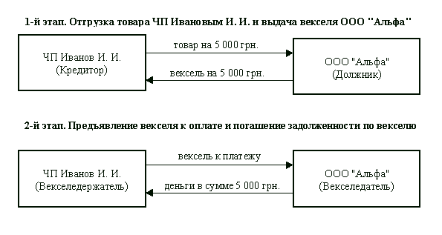

**Простой вексель** выписывается должником **(векселедателем)** и содержит ничем не обусловленное обязательство уплатить определенную сумму денег кредитору **(векселедержателю)**.

При осуществлении указанной операции необходимо оформить следующие документы:

**I. Договор** (дополнительное соглашение к ранее заключенному договору) между ЧП Ивановым И. И. и ООО «Альфа», который предусматривает вексельную форму расчетов за товар (замену денежной формы расчета на вексельную).

**Образец составления дополнительного соглашения к основному договору, предусматривающего использование в расчетах простого векселя**

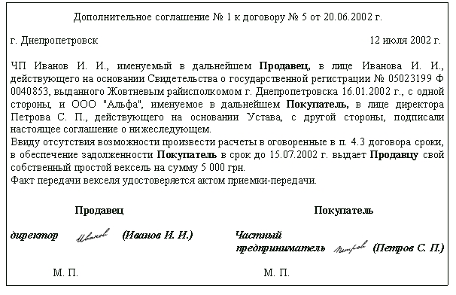

**II.** **Акт приемки-передачи векселя** от ООО «Альфа» ЧП Иванову И. И. Так как форма акта никаким нормативным документом не определена, он может составляться в произвольной форме, с указанием основания выдачи векселя (даты и номера договора, дополнительного соглашения), наименования векселедателя, номера вексельного бланка, даты выдачи векселя, даты его погашения, суммы векселя.

**Образец составления акта приемки-передачи векселя**

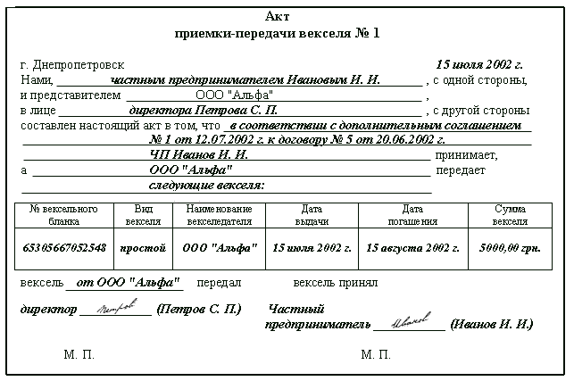

**III. Заполненный бланк векселя**1.

|  |  |
| --- | --- |
| |  | | --- | | (1 Поскольку в настоящее время применяются в основном бланки старого образца, приведен пример заполнения именно его.) | |

**Образец заполнения простого векселя**

**Лицевая сторона**

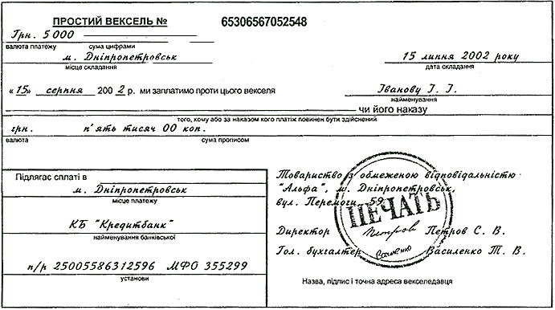

Согласно ст. 75 Унифицированного закона простой вексель должен содержать следующие реквизиты:

1. Название «Простой вексель», включенное в текст документа и написанное на том языке, на котором этот документ составлен.

2. Безусловное предложение уплатить определенную сумму денег. Сумма, подлежащая уплате по векселю, в стандартном вексельном бланке указывается цифрами и прописью. При этом, в соответствии со ст. 6 Унифицированного закона, в случаях если имеются расхождения между данными обозначениями, то по векселю подлежит уплате сумма, указанная прописью.

3. Указание срока платежа. Срок платежа – это момент, в который векселедержатель имеет право потребовать оплатить вексель. Чтобы правильно отразить срок платежа по векселю, необходимо знать требования ст. 33 Унифицированного закона, определяющей возможные способы указания срока платежа. В соответствии с этой статьей вексель может быть выдан с одним из следующих сроков платежа:

– по предъявлению – вексель должен быть оплачен в любой момент по требованию векселедержателя;

– в определенный срок от предъявления – в данном случае вексель может быть предъявлен векселедержателем к оплате в любой момент, а его оплата производится через оговоренное количество дней;

– в определенный срок от даты составления – в векселе указывается, через какой срок он будет предъявлен к оплате;

– на определенную дату – в векселе отражается конкретная дата оплаты.

В соответствии со ст. 76 Унифицированного закона, простой вексель, срок платежа в котором не указан, считается подлежащим оплате по предъявлению.

Векселя, которые содержат другие сроки платежа или предусматривают оплату частями, являются недействительными.

4. Указание места, в котором должен быть осуществлен платеж. Статья 76 Унифицированного закона определяет, что если место платежа в векселе не отражено, то им будет считаться место выдачи векселя.

5. Наименование лица, которому или по приказу которого осуществляется платеж. Во избежание возможных проблем при взыскании задолженности по векселям частным предпринимателям необходимо обратить внимание на то, что в ст. 5 Закона № 2374 отмечается, что наименование векселедателя, других обязанных по векселю лиц, заполняются на том языке, на котором определено официальное наименование в их учредительных документах.

6. Дата и место составления векселя.

7. Подпись лица, выдавшего вексель (векселедателя).

Вексель, в котором отсутствует хотя бы один из вышеперечисленных обязательных реквизитов, считается недействительным.

IV. Акт предъявления векселя к платежу ЧП Ивановым И. И. в адрес ООО «Альфа».

Образец составления Акта предъявления векселя к платежу

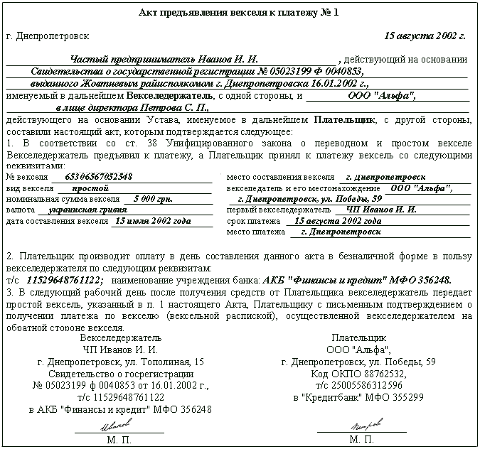

В соответствии со ст. 38 Унифицированного закона векселедержатель переводного (простого) векселя со сроком платежа в определенный день от даты составления (или предъявления) обязан предъявить вексель к платежу в день, в который он подлежит оплате, или в один из двух следующих рабочих дней.

V. Вексельная расписка. Возврат оригинала векселя векселедателю.

После получения оплаты по векселю ЧП Иванов И. И. передает оригинал простого векселя ООО «Альфа» с отметкой о получении платежа, осуществленной им на обратной стороне векселя. Обязательное осуществление такой отметки на векселе либо предоставление векселедателю расписки в получении платежа предусмотрено ч. 1 ст. 39 Унифицированного закона.

Отметка о получении платежа может быть произведена следующим образом:



Важным моментом в вексельных расчетах является возможность получения частичного платежа по векселю, которая предусмотрена ч. 2 ст. 39 Унифицированного закона. Этой статьей оговорено, что держатель векселя не имеет права отказаться от принятия частичного платежа. При этом векселедержатель не передает оригинал векселя векселедателю, а производит на нем отметку о совершении частичного платежа.

Например, при частичной оплате по векселю в сумме 2500 грн. ЧП Иванов И. И. на обратной стороне векселя должен сделать запись следующего содержания:

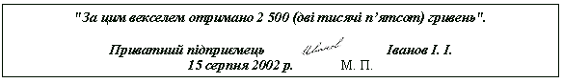

В таком случае по требованию векселедателя ЧП Иванов И. И. должен выдать ООО «Альфа» отдельную расписку в получении частичного платежа по векселю.

2. ПРЕДЪЯВЛЕНИЕ ВЕКСЕЛЯ И ЕГО ПРОТЕСТ

Платеж по векселю должен быть произведен немедленно после его подачи к оплате. Держатель векселя сроком «на определенную дату» или «в определенный срок от даты составления» либо «от предъявления» должен предъявить вексель к платежу либо в день, когда он должен быть оплачен, либо в один из двух следующих рабочих дней. Вексель, выданный сроком «по предъявлению», должен быть предъявлен к платежу в течение одного года со дня составления, если только этот срок не удлинен векселедателем, или же если он не сокращен векселедателем, или индоссантами (лицами, передающими вексель новому векселедержателю посредством индоссамента — передаточной надписи на оборотной стороне векселя или на добавочном листе (аллонже), с помощью которой права по векселю и сам вексель передаются от одного векселедержателя к другому).

Предъявление векселя к платежу выражается в требовании к лицу, обязанному произвести платеж по векселю, уплатить вексельную сумму. В зависимости от вида векселя — простой он или переводной, такое требование предъявляется к векселедателю простого или к акцептанту (плательщику по переводному векселю, давшему свое согласие оплатить вексель путем проставления собственноручной подписи на векселе — акцепта) переводного векселя. Требование об оплате переводного векселя, акцепт по которому воспрещен, предъявляется к плательщику. Если вексель домицилированный (подлежащий оплате у третьего лица), требование об оплате векселя предъявляется к домицилиату — лицу, уполномоченному вексельным должником при наступлении срока оплатить предъявленный вексель от имени и за счет должника.

Надо сказать, что нормы Унифицированного закона о переводных векселях и простых векселях (УЗВ) составлялись в период, когда были распространены наличные расчеты, для осуществления которых не требовалось разрыва во времени, как для безналичных денежных расчетов, применяемых в настоящее время. Поэтому, если ранее векселедержатель в установленные сроки предъявлял вексель для оплаты должнику в месте платежа и не получал наличные средства в качестве оплаты по векселю, у него оставалось достаточно времени для совершения протеста в неплатеже. В настоящее же время в связи с запретом, в частности на территории Украины, платежей по векселю в какой-либо иной форме, кроме безналичной, и в связи с действием пресекательных сроков для совершения протеста в неплатеже предъявление векселя к платежу представляется целесообразным осуществлять через нотариуса до совершения им протеста. Этот способ предъявления векселя к платежу представляется наиболее «безопасным» с точки зрения соблюдения сроков совершения протеста в неплатеже, поскольку их пропуск влечет весьма неблагоприятные последствия для векселедержателя.

В соответствии с Законом Украины «Об обращении векселей на Украине» от 5 апреля 2001 года (Закон об обращении векселей), платеж по векселю на территории Украины может быть произведен только в безналичной форме. Если вексель выражен в иностранной валюте, то платеж по такому векселю на территории Украины может быть осуществлен в национальной валюте Украины по курсу НБУ на день наступления срока платежа, в случае же если должник просрочит платеж, по требованию векселедержателя платеж должен быть произведен по курсу НБУ на день платежа. При условии получения индивидуальной лицензии НБУ платеж по векселю, выраженному в иностранной валюте, может производиться и в иностранной валюте.

В случае же, если векселедатель сделал в векселе оговорку эффективного платежа, то есть оговорил валюту платежа, отличную от валюты выдачи, то оплата по векселю должна осуществляться по правилам, изложенным выше.

Векселедержатель не может отказаться от принятия частичного платежа от плательщика. Последний, в свою очередь, при осуществлении им частичного платежа может потребовать от векселедержателя проставления отметки на векселе о таком платеже и выдачи ему в этом расписки. При полной оплате вексельной суммы плательщик может потребовать передачи ему векселя с распиской о получении платежа.

Предъявление векселя в расчетную палату

В соответствии со статьей 38 УЗВ, вексель может быть предъявлен в расчетную палату. Такое предъявление равнозначно предъявлению к платежу.

На Украине функции расчетных палат выполняют банки (для субъектов предпринимательской деятельности) и органы Государственного казначейства Украины (для субъектов, финансируемых из государственного бюджета и находящихся на расчетно-кассовом обслуживании в органах Государственного казначейства Украины).

Процедура предъявления векселей к платежу в банки как в расчетные палаты утверждена постановлением правления Национального банка Украины от 25 сентября 2001 года № 403 «Об утверждении Положения о расчетных палатах для предъявления векселей к платежу» (Положение № 403).

В соответствии с Положением № 403 банки как расчетные палаты осуществляют:

1) принятие векселей от векселедержателей для представления их плательщикам;

2) уведомление плательщика по векселю о предъявлении векселя к платежу;

3) удостоверение факта предъявления векселя к платежу путем проставления соответствующей надписи механическим способом или от руки;

4) перечисление средств в уплату по векселю в предусмотренных Положением № 403 случаях;

5) уведомление векселедержателя об уплате по векселю плательщиком или об отказе плательщика оплатить вексель.

Каждый векселедержатель имеет право при наступлении срока платежа по векселю предъявить вексель в расчетную палату. В соответствии с требованиями статьи 38 УЗВ векселедержатель, предъявивший вексель в расчетную палату в срок платежа по векселю, считается осуществившим своевременное предъявление векселя к платежу.

Процедура предъявления векселя в банк как в расчетную палату включает в себя следующие два этапа.

1. Выявление векселедержателем намерения (путем подачи соответствующего заявления) предъявить вексель в расчетную палату при наступлении срока платежа по этому векселю.

Векселедержатель, имеющий намерение предъявить вексель в расчетную палату, подает в последнюю соответствующее заявление. Такое заявление составляется в двух экземплярах по форме приложения 2 к Положению № 403 и вместе с другими документами направляется или подается в расчетную палату лично векселедержателем. Когда представление документов осуществляется представителем векселедержателя, то этот представитель должен подтвердить свои полномочия.

Вместе с заявлением векселедержатель подает в расчетную палату: — оригинал векселя;

— копию лицевой и оборотной сторон векселя (которая должна воссоздавать все надписи и подписи, совершенные на векселе, вместе с аллонжем — в случае его наличия).

Сроки обращения в расчетную палату Положением № 403 ограничены:

— для векселей со сроком платежа «на определенную дату», «в определенный срок от предъявления», «в определенный срок от даты составления» — не ранее 14 и не позднее 3то заявление подается в расчетную палату не позднее чем за 14 рабочих дней до наступления срока платежа.

2. Предъявление векселя в расчетную палату в срок платежа с дальнейшим удостоверением этого факта расчетной палатой.

Расчетная палата принимает в платеж только векселя, отвечающие нижеизложенным требованиям:

— по ним наступил срок платежа и относительно них соблюден срок, установленный для предъявления векселей к платежу;

— предъявленные векселедержателями или их представителями путем подачи заявления о намерении предъявить эти векселя к платежу.

Для предъявления векселя к платежу векселедержатель подает в расчетную палату:

— оригинал векселя;

— реестр по форме приложения 4 к Положению № 403, заполненный не менее чем в двух экземплярах;

— экземпляр (копию экземпляра) заявления о намерении предъявить вексель к платежу с соответствующими отметками расчетной палаты, подававшегося в расчетную палату ранее.

Указанные документы представляются в расчетную палату лично векселедержателем, уполномоченным лицом векселедержателя или направляются с использованием услуг спецсвязи.

Расчетная палата принимает вексель от векселедержателя на протяжении срока платежа по векселю, в операционное время, установленное внутренним распорядком расчетной палаты. При этом в последний день, когда вексель может быть предъявлен к платежу, прием векселей, в том числе направленных спецсвязью, осуществляется расчетной палатой до 13-ти часов.

На оборотной стороне векселя (или на аллонже, если таковой имеется) после последнего индоссамента расчетная палата выполняет специальную надпись механическим способом или от руки, удостоверяющую предъявление векселя в расчетную палату. Надпись содержит слова «Вексель предъявлен в (подробное название, адрес и код учреждения банка) как в расчетную палату (дата, должность и подписи ответственных работников расчетной палаты)». Надпись может быть проставлена и датирована только на протяжении срока платежа по векселю.

Помимо надписи на векселе о его предъявлении расчетная палата составляет также и акт о предъявлении векселя к платежу в расчетную палату (приложение 5 к Положению № 403). Акт составляется в двух экземплярах, один из которых выдается векселедержателю.

Если плательщик согласен оплатить вексель, он может обеспечить уплату по векселю через расчетную палату одним из следующих способов:

— подать в расчетную палату расчетные документы на перечисление в срок платежа по векселю средств со своего текущего счета в пользу векселедержателя по банковским реквизитам, указанным векселедержателем;

— в случае наличия соответствующего договора с расчетной палатой перечислить средства на соответствующий счет в расчетной палате с предоставлением ей полномочий на оплату за счет этих средств векселя при его предъявлении векселедержателем;

— осуществить уплату по векселю за счет кредита, полученного от расчетной палаты;

— в порядке, установленном нормативно-правовыми актами Национального банка Украины, внести наличные средства в кассу расчетной палаты для их дальнейшего зачисления на счет векселедержателя.

Расчетная палата перечисляет средства в уплату по векселям в пользу векселедержателя только в безналичной форме.

Оплаченный в полной сумме вексель возвращается расчетной палатой плательщику по векселю или его представителю под роспись или направляется специальной связью (ценным письмом по почте). В случае частичной уплаты по векселю и возврата векселя векселедержателю расчетная палата требует от последнего предоставления расписки о частичном платеже и осуществления соответствующей отметки об этом на векселе.

В случае частичной оплаты или неоплаты векселя векселедержатель может на основании векселя вместе со штампом, который удостоверяет предъявление векселя к платежу в расчетную палату, совершать установленные вексельным законодательством действия с целью получения права регресса против векселеобязанных лиц.

Вексельный протест

Для того чтобы векселедержатель мог обратить свой иск против индоссантов, векселедателя и других обязанных по векселю лиц в случае неплатежа или неакцепта векселя, а также в иных случаях, препятствующих нормальному обращению векселя, необходимо, чтобы эти факты были официально подтверждены уполномоченным государственным органом, то есть совершен протест векселя.

Протест векселя — нотариальное удостоверение фактов, с которыми вексельное законодательство связывает наступление определенных правовых последствий.

Условно можно выделить три группы фактов, нарушающих нормальное вексельное обращение и требующих совершения протеста:

— нарушения относительно акцепта;

— нарушения относительно платежа;

— иные нарушения вексельного обращения.

К первой группе относятся:

— полный или частичный отказ в акцепте (в последнем случае протест совершается в неакцептованной сумме);

— акцепт не в эффективной валюте при наличии в векселе оговорки эффективного платежа в какой-либо иностранной валюте;

— неуказание даты при акцепте векселя сроком «в определенный срок от предъявления» (в этом случае совершается протест в недатировании акцепта);

— отсутствие плательщика в указанном месте.

Вторая группа включает:

— отказ от оплаты векселя или частичную его оплату (в последнем случае протест совершается в неуплаченной сумме);

— платеж по векселю не в эффективной валюте при наличии оговорки эффективного платежа;

— отсутствие плательщика в указанном месте платежа.

Иные нарушения вексельного обращения могут быть следующие: — при выдаче нескольких экземпляров векселя: непредъявление экземпляра векселя, направленного для акцепта, векселедержателю — совершается протест о непредъявлении экземпляра векселя, направленного для акцепта, векселедержателю; неакцепт по второму экземпляру векселя — совершается протест о неакцепте по второму экземпляру векселя; неплатеж по второму экземпляру векселя — совершается протест о неплатеже по второму экземпляру векселя;

— когда с векселя сделана копия, в случае непередачи оригинала векселя законному держателю копии векселя — совершается протест о непередаче оригинала векселя законному держателю копии векселя; — при выдаче простого векселя сроком «в определенный срок от предъявления» в случае отказа в проставлении векселедателем датированной отметки о предъявлении ему векселя протест об отказе в проставлении векселедателем датированной отметки о предъявлении ему векселя.

Место совершения протеста векселя

Место совершения протеста векселя зависит от нарушений вексельного обращения, которые требуют совершения протеста, а именно:

— протест векселей о неоплате совершается нотариусами по месту нахождения плательщика или по месту платежа (для домицилированных векселей);

— протест векселей о неакцепте и недатировании акцепта, протест о непредъявлении экземпляра векселя, направленного для акцепта, держателю векселя, протест о неакцепте по второму экземпляру векселя, протест о неплатеже по второму экземпляру векселя — по местонахождению трассата;

— протест о непередаче оригинала векселя законному держателю копии векселя — по местонахождению держателя оригинала векселя; — протест об отказе в проставлении векселедателем датированной отметки о предъявлении ему векселя — по местонахождению векселедателя.

Сроки совершения протеста векселя

Протест в неакцепте должен быть совершен в сроки, установленные для предъявления к акцепту. В случае если векселедержатель предъявил вексель к акцепту в последний день срока, а плательщик, воспользовавшись своим правом, не акцептовал вексель при первом предъявлении и потребовал вторично предъявить вексель на следующий день после первого предъявления, а при вторичном предъявлении допустил какие-либо нарушения относительно акцепта, то в этой ситуации протест может быть совершен на следующий день после второго предъявления, но не позднее 12 часов этого дня.

Протест в неплатеже векселя сроком «на определенную дату» или «в определенный срок от даты составления» или «от предъявления» должен быть совершен или в день, когда вексель подлежит оплате, или в один из двух следующих рабочих дней. Протест в неплатеже векселя сроком «по предъявлении» совершается на следующий день после предъявления.

Для совершения:

— протеста о непредъявлении экземпляра векселя, направленного для акцепта, держателю векселя;

— протеста о неакцепте по второму экземпляру векселя;

— протеста о неплатеже по второму экземпляру векселя;

— протеста о непередаче оригинала векселя законному держателю копии векселя;

— а также протеста об отказе в проставлении векселедателем датированной отметки о предъявлении ему векселя,

— векселя принимаются нотариусами в сроки, установленные статьей 44 УЗВ. То есть то, что касается акцепта — в сроки, установленные для предъявления к акцепту; то, что касается платежей или неплатежей — или в день, когда вексель подлежит оплате, или в один из двух следующих рабочих дней, за исключением векселей со сроком платежа по предъявлении, когда протест совершается на следующий день после предъявления.

Процедура совершения протеста

В день принятия векселя к протесту нотариус предъявляет плательщику или домицилиату требование об оплате (или акцепте) векселя, в котором указывает о поступлении заявления о протесте векселя со всеми его реквизитами и предложением уплатить или акцептовать вексель в определенный срок или сообщить об оплате или акцепте векселя.

Если плательщик (домицилиат) оплатит вексель, нотариус, не совершая протеста, возвращает вексель плательщику с надписью на самом векселе о получении векселедержателем платежа и других сумм по установленной форме. Если плательщик сделал отметку об акцепте на переводном векселе, вексель также возвращается векселедержателю без протеста.

В случае отказа плательщика (домицилиата) оплатить или акцептовать вексель или если он не явился к нотариусу, нотариус протестует вексель против всех векселе­обязанных лиц.

Протест сопровождается проставлением на векселе соответствующей отметки о совершении протеста и составлением акта о протесте. Если местонахождение плательщика неизвестно, протест векселя совершается без предъявления требования об оплате или акцепте векселя с соответствующей отметкой в акте о протесте и в реестре нотариальных действий. За совершение протеста взимается государственная пошлина.

Акт о протесте векселя обычно содержит:

— сведения о векселедателе, предъявившем вексель к протесту;

— сведения о плательщике по векселю;

— реквизиты векселя;

— сведения о предъявлении нотариусом требований об акцепте или платеже и получении отказа;

— указание мотивов отказа;

— данные о заявленном посредничестве;

— дату и место совершения протеста;

— данные о нотариусе, совершающем протест;

— подпись и печать нотариуса.

Опротестованный вексель вместе с актом о протесте выдается векселедержателю или уполномоченному лицу.

Освобождение от совершения протеста

Векселедатель, индоссанты и авалисты могут освободить векселедержателя от обязанности совершения протеста для осуществления своих регрессных прав. Делается это путем включения в текст векселя и подписания оговорки «Оборот без издержек», «Без протеста» или иной равнозначной оговорки. В этом случае векселедержатель сохраняет регрессные права к векселеобязанным лицам и без совершения протеста. При этом следует учитывать, что если оговорка включена векселедателем, то она имеет силу в отношении всех лиц, подписавших вексель; если она включена индоссантом или авалистом (лицом, оформившим на векселе аваль — вексельное поручительство, в соответствии с которым лицо, поставившее его на векселе, принимает на себя ответственность за исполнение обязательств каким-либо лицом, подписавшим вексель), то она имеет силу лишь в отношении этих лиц.

Извещение о протесте векселя

Векселедатель должен известить своего индоссанта и векселедателя (если вексель переводной) о неакцепте или неплатеже в течение 4 рабочих дней, следующих за днем совершения протеста, а в случае наличия оговорки «оборот без издержек» — за днем предъявления. Каждый индоссант должен в течение двух рабочих дней, которые следуют за днем получения ими извещения, сообщить предшествующему ему векселеобязанному лицу о получении им извещения с указанием наименований и адресов тех, кто направил предшествующие извещения, и так до векселедателя. Лицо, не направившее извещение в указанные сроки, несет ответственность за ущерб, причиненный иным векселеобязанным лицам, но не свыше суммы векселя.

Последствия пропуска сроков совершения протеста

Сроки предъявления векселя к акцепту и платежу и сроки совершения протеста являются пресекательными — их пропуск влечет утрату векселедателем права требования к векселеобязанным лицам, за исключением акцептанта в переводном векселе и векселедателя в простом. Однако если предъявлению векселя или совершению протеста в установленные сроки будет мешать непреодолимое препятствие — законодательное распоряжение какого-либо государства или другой случай непреодолимой силы, то эти сроки удлиняются. Векселедержатель обязан без задержки известить своего индоссанта о случае непреодолимой силы и сделать на векселе или на аллонже отметку о таком извещении, проставив дату и подпись.

Право регресса в случае неакцепта или неплатежа

Векселедержатель после совершения протеста в неакцепте или неплатеже, а в случае оговорки «оборот без издержек» — после предъявления векселя к акцепту или платежу, может предъявить регрессные права к индоссантам, векселедателю и к другим векселеобязанным лицам. Все лица, выдавшие, акцептовавшие, индоссировавшие вексель или поставившие на нем аваль, отвечают перед векселедержателем солидарно. Векселедержатель имеет право предъявить требования к указанным лицам, к каждому в отдельности или ко всем вместе, при этом векселедержатель не обязан соблюдать последовательность, в которой они ставили свои подписи на векселе. Предъявление требования к одному из векселеобязанных лиц не препятствует обращению с регрессом к другим, даже если они обязывались после лица, к которому требование предъявлено первоначально.

Если вексельное требование предъявлено и удовлетворено в переводном векселе акцептантом или трассантом при полном отказе от акцепта, а в простом векселе — векселедателем, то вексельное обязательство прекращает свое действие. Если требование об оплате предъявлено к иным векселеобязанным лицам и погашено ими, то вексельное обязательство не прекращает действие. Лицо, оплатившее вексель, имеет право обратиться в порядке регресса к иным векселеучастникам.

Векселедержатель имеет право требовать:

— сумму векселя, не акцептованную или не уплаченную с процентами, если они были указаны в тексте векселя;

— проценты в размере учетной ставки Национального банка Украины, исчисляемые от дня наступления платежа до дня предъявления требования;

— издержки по протесту, издержки по отправке извещений, другие издержки.

Лицо, оплатившее вексель в порядке регресса, может требовать:

— уплаченную им сумму;

— проценты в размере учетной ставки Национального банка Украины, начиная с того дня, когда им произведен платеж;

— понесенные издержки.

В соответствии с Законом об обращении векселей вексель, опротестованный нотариусом в установленном законом порядке, является исполнительным документом. Однако для того чтобы векселедержатель мог осуществить принудительное взыскание задолженности через органы государственной исполнительной службы, необходимо:

— либо совершение исполнительной надписи нотариуса в отношении векселеобязанных лиц;

— либо предъявление иска к векселеобязанным лицам и получение решения суда.

Необходимость осуществления указанных действий вызвана тем, что Закон Украины «Об исполнительном производстве» от 21 апреля 1999 года дает исчерпывающий перечень «решений, подлежащих исполнению Государственной исполнительной службой», куда вексель, опротестованный нотариусом, не входит. Какой путь выбрать (совершать исполнительную надпись нотариуса либо предъявлять иск) — решать векселедержателю и лицам, которые оплатят вексель в порядке регресса. В любом случае совершение исполнительной надписи нотариусом потребует значительно меньшего времени, чем обращение в суд.

Для совершения исполнительной надписи векселедержатель или уполномоченное им лицо подает нотариусу заявление, в котором, в частности, указываются:

— сведения о наименовании и адресе взыскателя и должника;

— дата и место рождения должника — физического лица, место его работы;

— номера счетов в банках, кредитных учреждениях, код в ЕГРПОУ для юридического лица;

— срок, за который должно производиться взыскание;

— информация относительно суммы, которая подлежит взысканию, включая пеню, штрафы, проценты и т.п.

Вместе с заявлением нотариусу представляется опротестованный вексель и акт о протесте векселя.

Нотариус совершает исполнительную надпись в пределах сроков давности, установленных вексельным законодательством.

В соответствии с Инструкцией о порядке совершения нотариальных действий нотариусами Украины, утвержденной приказом Министерства юстиции Украины от 3 марта 2004 года № 20/5, исполнительная надпись должна содержать:

дату (год, месяц, число) совершения, нотариальную контору (нотариальный округ), фамилию, имя, отчество нотариуса, который совершает исполнительную надпись;

наименование и адрес взыскателя;

наименование и адрес должника, дату и место его рождения, место работы (для физических лиц), номера счетов в банках, кредитных учреждениях (для юридических лиц);

срок, за который производится взыскание;

суммы, подлежащие взысканию, в том числе пеня, штраф, проценты, если таковые подлежат взысканию;

размер платы, сумму государственной пошлины, выплачиваемой взыскателем, или пошлины, подлежащей взысканию с должника;

указание статьи Закона Украины «О нотариате» и пункта Перечня документов, по которым взыскание задолженности производится в бесспорном порядке на основании исполнительных надписей нотариусов;

номер, под которым исполнительная надпись зарегистрирована в реестре для регистрации нотариальных действий;

подпись нотариуса, совершившего исполнительную надпись, печать.

Сроки давности на предъявление требований

УЗВ устанавливает сроки давности на предъявление требований (а значит, и на совершение исполнительных надписей, и на предъявление исков) к векселеобязанным лицам, которые отличаются от общегражданских сроков исковой давности.

Так, требования, вытекающие из переводного векселя против акцептанта и из простого векселя против векселедателя, погашаются истечением трех лет со дня срока платежа.

Требования векселедержателя против индоссантов и против векселедателя (в переводном векселе) погашаются истечением одного года со дня совершения протеста или со дня срока платежа, при наличии оговорки «оборот без издержек».

Требования индоссантов друг к другу и к векселедателю погашаются истечением шести месяцев, считая со дня, когда индоссант оплатил вексель или со дня предъявления к нему иска. Пропуск срока для предъявления требований к веселеобязанным лицам освобождает их от всякой ответственности по векселю.